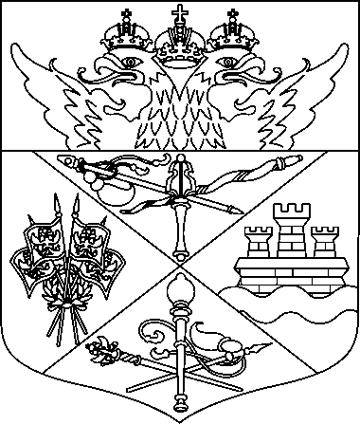

АДМИНИСТРАЦИЯ ГОРОДА НОВОЧЕРКАССКА

ПОСТАНОВЛЕНИЕ

17.10.2022 | № 1683 | г. Новочеркасск

О внесении изменений в постановление
Администрации города от 20.10.2016 № 1865
«Об утверждении Методики определения размера платы,
взимаемой с родителей (законных представителей) за присмотр
и уход за детьми в муниципальных бюджетных дошкольных образовательных учреждениях детских садах города Новочеркасска и установлении размеров платы, взимаемой с родителей (законных представителей) за присмотр и уход за детьми в муниципальных
бюджетных дошкольных образовательных учреждениях
детских садах города Новочеркасска»
(в редакции от 07.02.2022 № 93)

В целях поддержки семей лиц, призванных на военную службу
по мобилизации в Вооруженные Силы Российской Федерации в соответствии
с Указом Президента Российской Федерации от 21.09.2022 № 647 «Об объявлении частичной мобилизации в Российской Федерации», на основании постановления Правительства Ростовской области от 10.10.2022 № 845 «О мерах поддержки семей лиц, призванных на военную службу по мобилизации», руководствуясь Федеральным законом от 06.10.2003 № 131-ФЗ «Об общих принципах организации местного самоуправления в Российской Федерации» и Уставом муниципального образования «Город Новочеркасск», постановляю:

1. Внести в приложение к постановлению Администрации города
от 20.10.2016 № 1865 «Об утверждении Методики определения размера платы, взимаемой с родителей (законных представителей) за присмотр и уход за детьми
в муниципальных бюджетных дошкольных образовательных учреждениях детских садах города Новочеркасска и установлении размеров платы, взимаемой
с родителей (законных представителей) за присмотр и уход за детьми
в муниципальных бюджетных дошкольных образовательных учреждениях детских садах города Новочеркасска» (в редакции от 07.02.2022 № 93) следующие изменения:
1.1. Пункт 2.6 изложить в следующей редакции:
«2.6. Родительская плата не взимается с родителей (законных представителей):
детей-инвалидов;
детей-сирот и детей, оставшихся без попечения родителей;
детей с туберкулезной интоксикацией;
детей граждан Российской Федерации, призванных на военную службу по мобилизации в Вооруженные Силы Российской Федерации.».
1.2. Пункт 2.8 дополнить абзацем следующего содержания:
«справка, выданная военным комиссаром города Новочеркасск Ростовской области о призыве на военную службу по мобилизации на основании Указа Президента Российской Федерации от 21.09.2022 № 647.».
2. Отделу внутренней и информационной политики Администрации города (Лобода Т.В.) опубликовать настоящее постановление в газете «Официальный выпуск. Новочеркасские ведомости» и разместить на официальном сайте Администрации города.
3. Контроль за исполнением постановления возложить на заместителя главы Администрации города Хмельницкого К.С.

Глава Администрации города Новочеркасска |  | Ю.Е. Лысенко

Постановление вносит
Управление образования
Администрации города

